高二下化学小练（17）
1.用滴定法测定Na₂CO₃(含NaCl杂质)的质量分数，下列操作会引起测定值偏高的是( )
A.试样中加入酚酞作指示剂，用标准酸液进行滴定
B.滴定管用蒸馏水洗涤后，直接注入标准酸液进行滴定
C.锥形瓶用蒸馏水洗涤后，直接注入待测溶液进行滴定
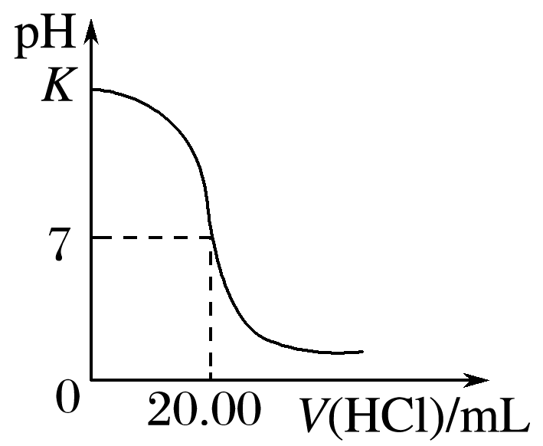
D.滴定管用蒸馏水洗涤后，直接注入待测液，取20.00 mL 进行滴定9.在25 ℃时，用0.125 mol·L^{－1}的标准盐酸滴定25.00 mL未知浓度的NaOH溶液所得滴定曲线如图所示。图中K点代表的pH为( )
A.13 B.12 C.10 D.11
2.下图是对10 mL一定物质的量浓度的盐酸用一定物质的量浓度的NaOH溶液滴定的图像，依据图像推出盐酸和NaOH溶液的物质的量浓度是下表内各组中的( )
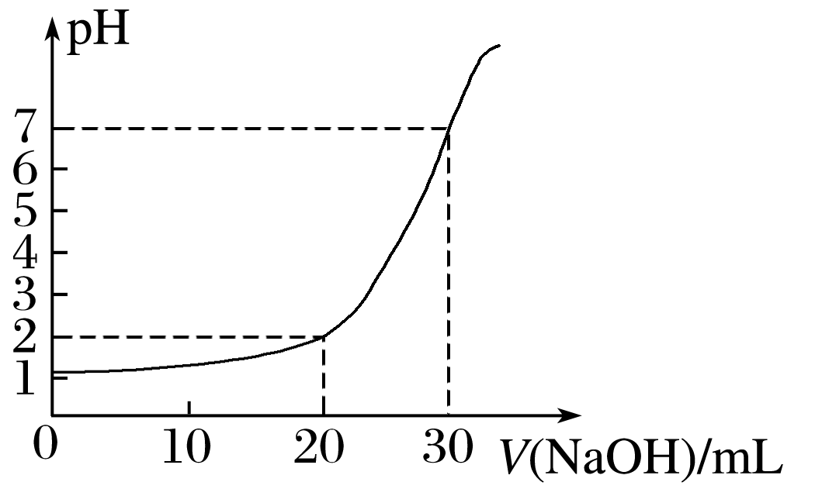
选项  溶液 | A | B | C | D
c(HCl)/mol·L^{－1} | 0.12 | 0.04 | 0.03 | 0.09
c(NaOH)/mol·L^{－1} | 0.04 | 0.12 | 0.09 | 0.03
3.某学生用0.200 0 mol·L^{－1}的标准NaOH溶液滴定未知浓度的盐酸，其操作如下：
①用蒸馏水洗涤碱式滴定管，并立即注入NaOH溶液至“0”刻度线以上；
②固定好滴定管并使滴定管尖嘴处充满液体；
③调节液面至“0”或“0”刻度线以下，并记下读数；
④移取20.00 mL待测液注入洁净的还存有少量蒸馏水的锥形瓶中，并加入3滴酚酞溶液；
⑤用标准液滴定至终点，记下滴定管液面读数。
请回答下列问题：
(1)以上步骤有错误的是 (填编号)。若测定结果偏高，其原因可能是 (填字母)。
A.配制标准溶液的固体NaOH中混有KOH杂质
B.滴定终点读数时，仰视滴定管的刻度，其他操作正确
C.盛装未知液的锥形瓶用蒸馏水洗过后再用未知液润洗
D.滴定到终点读数时，发现滴定管尖嘴处悬挂一滴溶液(2)判断滴定终点的现象是
。
(3)如图是某次滴定时的滴定管中的液面，其读数为 mL。
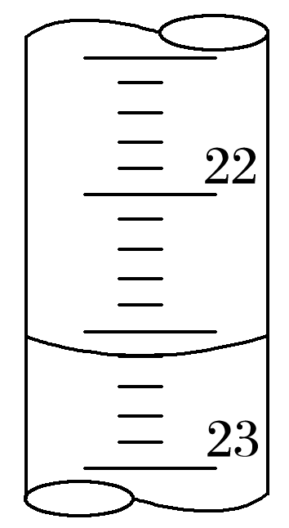
(4)根据下列数据，请计算待测盐酸的浓度： mol·L^{－1}。
滴定次数 | 待测体积(mL) | 标准烧碱溶液体积(mL)
滴定次数 | 待测体积(mL) | 滴定前读数 | 滴定后读数
第一次 | 20.00 | 0.40 | 20.40
第二次 | 20.00 | 2.00 | 24.10
第三次 | 20.00 | 4.00 | 24.00
3

